CLASE 5: DIAGRAMAS DE FLUJO DE DATOS (DFD)
Unidad III – Recopilación de Requisitos y Diseño
Duración: 4 horas

🎯 OBJETIVOS DE LA CLASE
- Comprender qué es un Diagrama de Flujo de Datos (DFD) y para qué se utiliza.
- Conocer sus componentes principales y niveles jerárquicos.
- Aplicar reglas para construir DFD útiles, claros y coherentes.
- Representar procesos reales mediante DFD.
- Desarrollar habilidades de documentación técnica.

🧠 BLOQUE 1 – INTRODUCCIÓN Y TEORÍA BÁSICA
🎥 Video introductorio: "DFD explicado en 9 minutos"
https://www.youtube.com/watch?v=4l-PEyc9R-c
📌 ¿Qué es un DFD?
Un Diagrama de Flujo de Datos representa gráficamente cómo fluye la información dentro de un sistema, incluyendo procesos, entidades externas, flujos de datos y almacenes de datos.
📋 COMPONENTES DEL DFD
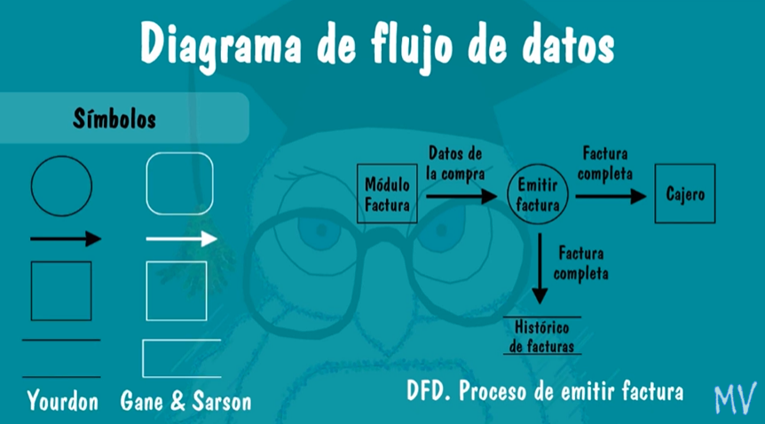
Elemento | Símbolo | Función
Proceso | Círculo u óvalo | Transforma datos de entrada en salida
Entidad | Cuadro (actor externo) | Persona, sistema u organización que interactúa
Flujo de datos | Flecha | Movimiento de información entre components
Almacén de datos | Rectángulo abierto | Base de datos o repositorio
📎 Reglas clave:
- Todos los flujos deben entrar o salir de un proceso.
- No se conectan directamente entidades externas entre sí.
- Todo almacén debe ser accedido por un proceso.

✍️ BLOQUE 2 – ACTIVIDAD INDIVIDUAL DIDÁCTICA
🧩 Mi sistema cotidiano
https://www.youtube.com/watch?v=IffiTrRZR4E
1. Pensá en un sistema que uses (pedir comida, usar transporte, app de música).
2. Dibujá un DFD de contexto del sistema elegido.
3. Incluí: 2 entidades externas, 1 proceso principal, 2 flujos de datos.
Herramientas sugeridas: draw.io, lucidchart.
Objetivo: aplicar conceptos de forma personal y creativa.

🔎 BLOQUE 3 – TEORÍA AVANZADA Y JERARQUÍAS
🎥 Video sugerido: "Cómo construir un DFD paso a paso"
https://www.youtube.com/watch?v=zuCHSKLIibo
🧱 NIVELES DE DFD
https://www.youtube.com/watch?v=VxKmoEow5n0
- DFD de Contexto: sistema como un solo proceso.
- DFD de Nivel 0: descompone el sistema en procesos principales.
- DFD de Nivel 1: descompone un proceso en más detalle.

💼 BLOQUE 4 – TALLER PRÁCTICO GUIADO
🧪 Ejemplo desarrollado:
Sistema: Gestión de turnos en una Clínica Veterinaria
📍 DFD de Contexto:
- Entidades externas: Cliente, Veterinario
- Proceso principal: Gestión de Turnos Veterinarios
- Almacenes: Base de datos de Pacientes
- Flujos de datos: Solicitud de turno, Confirmación de turno, Ficha médica
📍 DFD de Nivel 0:
Proceso 1: Solicitar turno (cliente → sistema)
Proceso 2: Registrar atención médica (veterinario → sistema)
Proceso 3: Consultar historial médico (sistema → base de datos)
Proceso 4: Emitir informe (sistema → cliente)
🧱 Notas:
- El cliente puede consultar el historial de su mascota a través del sistema.
- Los veterinarios deben registrar vacunas y evolución clínica.
📘 Caso: Clínica Veterinaria
Desarrollar los siguientes diagramas:
1. DFD de Contexto
2. DFD de Nivel 0 (mínimo 3 procesos)
3. Opcional: DFD de Nivel 1 del proceso “Registrar Atención”
Sugerencia de procesos: Reservar Turno, Registrar Atención Médica, Generar Informes, Actualizar Historial.
Entidades: Cliente, Veterinario | Almacenes: Pacientes, Vacunas, Turnos

🎓 BLOQUE 5 – CIERRE Y REFLEXIÓN
💬 Debate:
- ¿Qué aspectos del sistema fueron más difíciles de representar?
- ¿Qué errores se deben evitar?
- ¿En qué tipo de proyectos reales aplicarías esta técnica?
📌 Tarea: elaborar el DFD de contexto y nivel 0 de un sistema propio a elección.

📚 RECURSOS Y VIDEOS ADICIONALES
🛠 Herramientas: draw.io, lucidchart, miro
📚 Bibliografía y Recursos Complementarios
- Kendall, K. & Kendall, J. (2011). *Análisis y diseño de sistemas*. Pearson Educación.
- Pressman, R. (2010). *Ingeniería del Software: Un enfoque práctico*. McGraw-Hill.
- Sommerville, I. (2011). *Ingeniería de Software*. Pearson Educación.
- Yourdon, E. (1989). *Modern Structured Analysis*. Prentice Hall.
- Lucidchart Blog – https://www.lucidchart.com/pages/es/diagrama-de-flujo-de-datos
- YouTube – Cursos y tutoriales sobre DFD (Draw.io, Lucidchart, diagramas UML y estructurados)

